INDICAÇÃO Nº 2803/2017

Sugere ao Poder Executivo Municipal que proceda a limpeza com retirada de mato da calçada localizada no inicio da Rua do Papel no Jd. São Fernando. (Foto anexa).

Excelentíssimo Senhor Prefeito Municipal,

Nos termos do Art. 108 do Regimento Interno desta Casa de Leis, dirijo-me a Vossa Excelência para sugerir ao setor competente que proceda a limpeza e retirada de mato da calçada localizada no inicio da Rua do papel no Jd. São Fernando.

**Justificativa:**

Fomos procurados por munícipes, solicitando essa providencia, pois da forma que se encontra está favorecendo o aparecimento de animais peçonhentos, causando transtornos, insegurança e dificultando a passagem de pedestres.

Plenário “Dr. Tancredo Neves”, em 13 de Março de 2017.

**José Luís Fornasari**

**“Joi Fornasari”**

**Solidariedade**

- Vereador -

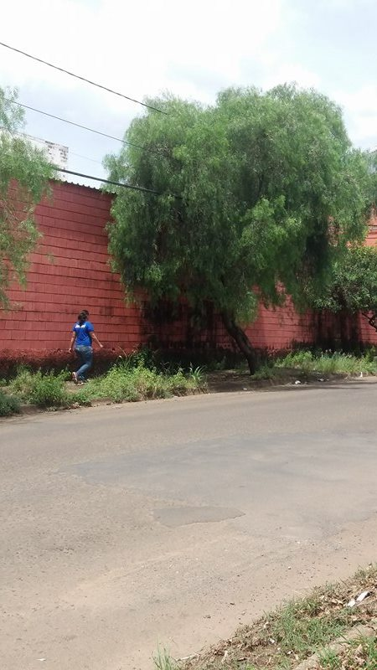

Sugere ao Poder Executivo Municipal que proceda a limpeza com retirada de mato da calçada localizada no inicio da Rua do Papel no Jd. São Fernando.